Гуманитарный проект «PRINT»
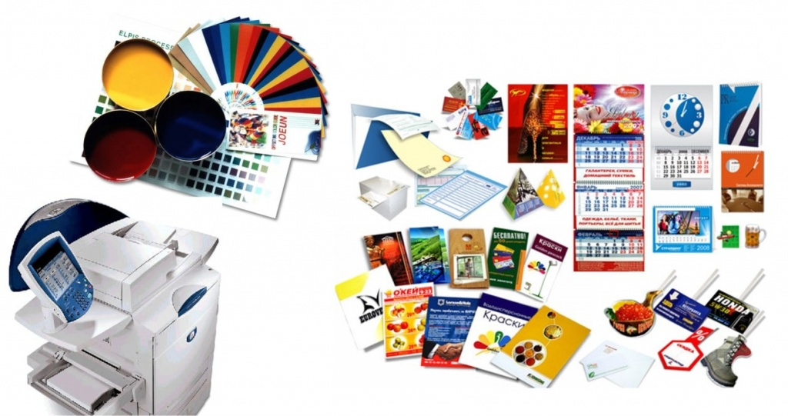

 | Наименование проекта | Гуманитарный проект «PRINT»
 | Наименование организации | Учреждение «Территориальный центр социального обслуживания населения Докшицкого района»
 | Физический и юридический адрес организации, телефон, факс, e-mail | ул. Школьная д.17, г. Докшицы,  Витебская область, 211722  телефон/факс 8 (02157) 5 99 05  сайт tcsondok@vitobl.by
 | Информация об организации | ГУ «Территориальный центр социального обслуживания населения Докшицкого района»– заявитель проекта создано в 2001 г. с целью осуществление на территории района организационной, методической, практической и координационной деятельности по социальному обслуживанию граждан, находящихся в трудной жизненной ситуации, в формах стационарного, нестационарного, срочного социального обслуживания, обслуживания на дому и в замещающей семье, а также содействие активизации собственных усилий граждан по предупреждению, преодолению жизненной ситуации и (или) адаптации к ней.
 | Руководитель организации | Гигола Марьян Эдуардович, директор Центра  +375 2157- 5-99-05
 | Менеджер проекта | Боровикова Татьяна Валерьяновна, заведующий отделением социальной реабилитации, абилитации инвалидов  +375 2157- 5-75-60
 | Прежняя помощь, полученная от других иностранных источников | При открытии в 2012 году отделения круглосуточного пребывания для граждан пожилого возраста и инвалидов в аг. Крулевщина была привлечена спонсорская помощь благотворительной организации «София» на приобретение оборудования.  БКО «Каритас» (в качестве вторичных получателей)
 | Требуемая сумма (руб.) | 13220
 | Софинансирование (руб.) | 1300
 | Срок проекта | 2 года с момента реализации
 | Цель проекта | Создание условий для приобретения людей с инвалидностью профессиональных навыков в сфере полиграфической деятельности
 | Задачи проекта | 1.Оборудовать полиграфическую мастерскую в помещении отделения социальной реабилитации, абилитации инвалидов.  2. Повысить уровень знаний людей с инвалидностью о современных технологиях  3. Ознакомить людей с инвалидностью с практической деятельностью по изготовлению полиграфической продукции (с учетом их физических и умственных способностей).  4. Обучить навыкам работы на полиграфическом оборудовании участников проекта.  5. Создать условия для реализации и развития личностного, творческого и трудового потенциала;  6. Оказывать содействие в восстановлении, развитии (формировании) доступных трудовых и социальных навыков.  7. Поддержка самостоятельности и социальной активности людей с инвалидностью.  8. Изготовление сувенирной продукции3. Создать условия для реализации и развития личностного, творческого и трудового потенциала людей с инвалидностью;  9. Оказание содействия в восстановлении, развитии (формировании) доступных трудовых и социальных навыков;  10. Формировать и поддерживать ощущения самозначимости и самореализации в обществе у людей с инвалидностью.
 | Детальное описание деятельности в рамках проекта в соответствии с поставленными задачами | 1. Приобретение и установка полиграфического оборудования: ноутбук, термопресс многофункциональный, принтер для сублимационной печати, цветной принтер; 2. Приобретение расходных материалов для изготовления полиграфической продукции: бумага различной плотности для офисной техники, фотобумага, термоскотч, термотрансферная бумага, чернила для сублимационной печати, картриджи для цветного принтера, пружины металлические, пластиковые (для брошюровки), пленка для ланимирования, футболки, бейсболки, тарелки, кружки для нанесения отпечатков;  3. Обучить инвалидов 1 и 2 группы пользованию техникой для изготовления сувенирных изделий.  4. Реализация конкурентоспособной текстильной сувенирной продукции на ярмарках города. Оборудование и обучение позволяет производить более качественную текстильную продукции, что повысит конкурентоспособность продукции, уровень продаж. Тем самым увеличится трудовая занятость людей с инвалидностью, увеличится доход от реализации продукции. Доход позволит закупать новые материалы, увеличивая разнообразие продукции, что стимулирует и поддерживает интерес к труду у инвалидов занятых в мастерской. Это формирует у инвалидов ощущение собственной полезности в обществе, личной значимости, самореализации.  5. Размещение в СМИ информации о реализации проекта
 | Обоснование проекта | Отделение социальной реабилитации, абилитации инвалидов посещают 88 инвалидов 1 и 2 группы. Работа в полиграфической мастерской не требует больших физических нагрузок, сложных навыков. Специалисты учреждения окажут помощь людям с инвалидностью приобрести умения и навыки работы на многофункциональном термопрессе и другом оборудовании.  Услуги по изготовлению сувенирной продукции с логотипом востребованы и пользуются огромной популярностью, поскольку редко у кого дома стоит необходимое для этого оборудование.  Специальное оборудование позволит производить более качественную продукцию, что повысит конкурентоспособность продукции, изготавливаемой людьми с инвалидностью, уровень продаж. Тем самым увеличится трудовая занятость людей с инвалидностью, увеличится доход от реализации продукции. Доход позволит закупать новые материалы, увеличивая разнообразие продукции, что стимулирует поддерживает интерес к труду у занятых в мастерской. Это формирует у инвалидов ощущение собственной полезности в обществе, личной значимости, самореализации.  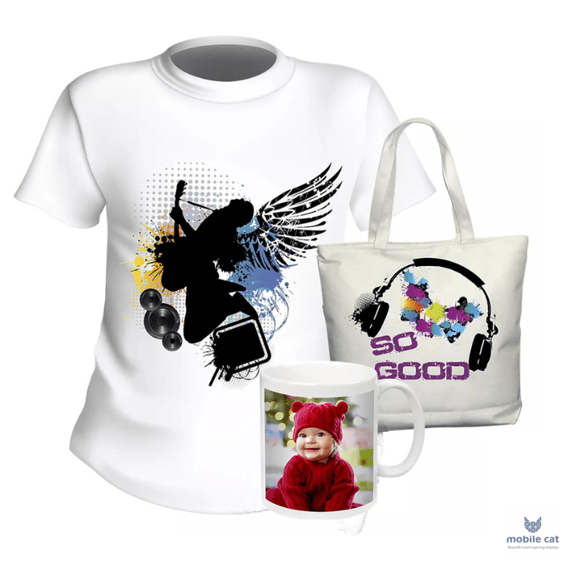
 | Деятельность после окончания проекта | Полиграфическая мастерская продолжит свое функционирование. Закупка материалов для работы за счет средств от полученного дохода от продажи сувенирной продукции
 | Бюджет проекта | 13220 бел. руб.

Humanitarian project "PRINT"

 | Project name | Humanitarian project "PRINT"
 | Organization name | State Institution "Territorial Center for Social Services of the Dokshitsy District"
 | Physical and legal address of the organization, telephone, fax, e-mail | 17 Shkolnaya St., Dokshitsy,  Vitebsk Region, 211722  Phone/Fax: 8 (02157) 5 99 05  Website tcsondok@vitobl.by
 | Information about the organization | GA «Territorial center of social services of the population of the Dokshik district» - the project applicant was created in 2001 with the purpose of carrying out organizational, methodological, practical and coordinating activities on the territory of the district for the social service of citizens, living in a difficult situation, in forms of stationary, non-stationary, urgent social services, home and substitute family services, as well as the promotion of citizens' own efforts to prevent, overcome and (or) adapt to life situations.
 | Head of the organization | Gigola Maryan Eduardovich, Director of the Center  +375 2157- 5-99-05
 | Project Manager | Borovikova Tatyana Valeryanovna, Head of the Department of Social Rehabilitation and Habilitation of Persons with Disabilities  +375 2157- 5-75-60
 | Previous assistance received from other foreign sources | When a 24-hour care facility for senior citizens and people with disabilities opened in Krulevshchina in 2012, sponsorship from the charitable organization "Sofia" was secured for the purchase of equipment.  BKO "Caritas" (as secondary recipients)
 | Required amount (rubles) | 13220
 | Co-financing (rubles) | 1300
 | Project duration | 2 years from the date of implementation
 | Project goal | Creating conditions for people with disabilities to acquire professional skills in the field of printing
 | Project objectives | 1. To equip a printing workshop in the premises of the department of social rehabilitation, evacuation of disabled persons.  2. Increase the knowledge of people with disabilities about modern technologies  3. Familiarize people with disabilities with the practical activities of printing production (taking into account their physical and mental abilities).  4. To train the skills of working on the printing equipment of project participants.  5. Create conditions for the realization and development of personal, creative and labor potential;  6. Assist in the rehabilitation, development (formation) of available labor and social skills.  7. Support for the autonomy and social activity of people with disabilities.  8. Manufacture of souvenir products. Create conditions for the realization and development of personal, creative and working potential of people with disabilities;  9. Assisting in the rehabilitation, development (formation) of available labor and social skills;  10. To shape and support feelings of self-worth and self-realization in society for people with disabilities.
 | А detailed description of the activities within the project in accordance with the set objectives | 1. Purchase and installation of printing equipment: laptop, heat press multifunctional, printer for sublimation printing, color printer;  2. Acquisition of consumables for the production of printing products: paper of different densities for office equipment, Photo paper, thermal tape, thermal transfer paper, ink for sublimation printing, color printer cartridges, metal springs, plastic (for leafing), laminating film, T-shirts, baseball balls, plates, print cups;  3. o train disabled persons of group 1 and 2 in the use of equipment for making souvenirs.  4. Realization of competitive textile souvenir products at city fairs. Equipment and training allows to produce better quality textile products, which will increase the competitiveness of products, sales level. This will increase the employment of people with disabilities, increase the income from sales. Income will allow to buy new materials, increasing the diversity of products, which stimulates and maintains interest in the work of disabled workers in the workshop. This forms in disabled people a sense of their own usefulness in society, personal importance, self-realization.  5. Media coverage of project implementation
 | Project justification | The Social Rehabilitation and Rehabilitation Unit is attended by 85 disabled persons of groups 1 and 2. Working in the printing workshop does not require great physical exertion, complex skills. Specialists of the institution will help people with disabilities to acquire skills and abilities to work on multifunctional thermopress and other equipment.  Services for the manufacture of gift products with the logo are in demand and enjoy great popularity, because rarely someone at home has the necessary equipment for this.  pecial equipment will make it possible to produce better quality products, which will increase the competitiveness of products made by people with disabilities, sales. This will increase the employment of people with disabilities, increase the income from sales. The income will allow to buy new materials, increasing the diversity of products, which stimulates the interest in the work of workers in the workshop. This forms in the disabled sense of own utility in society, personal importance, self-realization
 | Activities after the end of the project | he printing workshop will continue to operate. Materials will be purchased using proceeds from souvenir sales.
 | Project budget | 13220 Belarusian rubles

